Date de mise à jour : 21/06/2022 Etablissement : Collège Christiane EDA-PIERRE
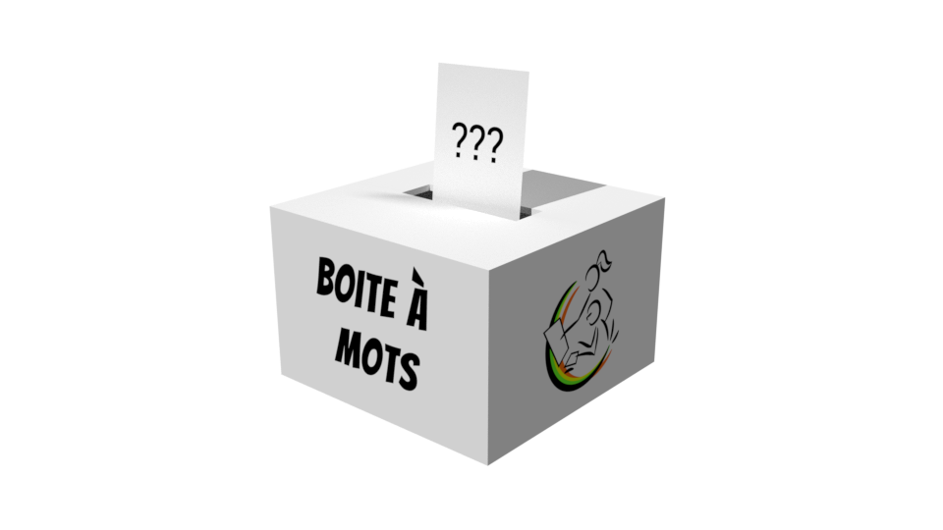
F I C H E A C T I O N N°14

THÈME : Relations interpersonnelles, Lien social
Intitulé du projet : Boîte à mots
Objectifs | - Travailler le vivre ensemble avec les élèves  - Améliorer le climat scolaire au sein des classes et dans le collège  - Développer les compétences citoyennes des élèves.
Composition du groupe projet | Ensemble du personnel du collège.
Personnes ou publics concernés | Ensemble des élèves du collège.
Description | Une boite élaborée et customisée par les élèves sera disposée dans chaque salle de classe afin de recueillir les insultes, invectives ou actes d’incivilités de leurs auteurs.  Un débriefing hebdomadaire avec les élèves de chacune des classes serait alors réalisé afin d’avoir leur ressenti et perception des situations évoquées dans les boites. L’heure de vie de classe sera l’espace privilégié pour échanger sur le comportement de ces élèves «indélicats».  Des propositions de punitions seraient faites par les élèves de la classe.
Ressources à mettre en œuvre ( Dispositifs, Associations,… | - Association Konbit (troupe mettant en scène les situations évoquées, jeux de rôle etc.)  - Ateliers de compétences psychosociales  - formation des élèves à la médiation par les pairs  - films sur les thématiques (harcèlement etc...)et ressources Canopé à mobiliser.
Echéancier | Année scolaire : de Septembre 2022 à Juin 2023 avec une évaluation trimestrielle pour mesurer l’impact du projet et le réajuster si nécessaire.
Indicateurs | Nombre de rapports faits  Nombre d’exclusions  Nombre de retenues  Nombre de cas de harcèlement au sein de l’établissement.
Contacts établissement et  partenaires | Partenaires :  - CULTURE ÉGALITÉ  asso.culture.egalite@gmail.com  - Association KONBIT  Contact :  marie-julie.daniel@ac-martinique.fr

